/

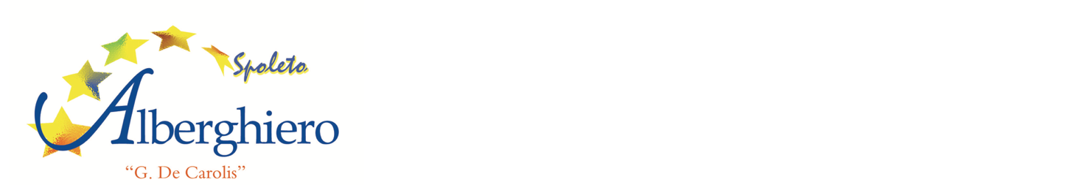

**INFORMATIVA antiCOVID Personale Educativo e ATA Convitto**

L’IPSEOASC “De Carolis” di Spoleto, al fine di provvedere ad informare il Personale riguardo all’adozione di misure atte a contrastare e contenere la diffusione del COVID19, secondo quanto previsto nei documenti agli Atti della scuola, comunica le disposizioni alle quali il Personale deve attenersi:

E’ consentito accedere al Convitto a condizione di:

* non presentare sintomatologia respiratoria o sintomi simil-influenzali o sintomi riconducibili a COVID-19 o febbre superiore a 37.5° C alla data di acceso in Convitto e nei tre giorni precedenti
* non essere stato in quarantena o isolamento domiciliare negli ultimi 14 giorni
* non provenire da zone a rischio e di non essere stato a contatto con persone positive, per quanto di loro conoscenza, negli ultimi 14 giorni;

Si richiamano gli ulteriori obblighi e divieti:

* Obbligo di rimanere al proprio domicilio in presenza di temperatura superiore ai 37.5° o altri sintomi simil-influenzali o sintomi riconducibili al COVID e di chiamare il proprio medico di famiglia e l’autorità sanitaria;
* Obbligo di sottoporsi al controllo della temperatura ad ogni ingresso al Convitto;
* Obbligo per ciascun lavoratore di informare tempestivamente il Dirigente scolastico o un suo delegato della presenza di qualsiasi sintomo influenzale durante l’espletamento della propria prestazione lavorativa o della presenza di sintomi negli studenti presenti all’interno dell’istituto.
* Obbligo di mantenere il distanziamento fisico di un metro (2 metri per il Personale Educativo tra la cattedra e il Convittore a colloquio), osservare le regole di igiene delle mani e tenere comportamenti corretti sul piano dell’igiene)
* Obbligo di indossare la mascherina chirurgica per l’intera permanenza nei locali convittuali;
* Obbligo di possesso ed esibizione del Green Pass all’ingresso in Istituto/Convitto (v. apposita circolare).

Per tutte le altre disposizioni si rinvia al Protocollo antiCOVID, al Regolamento d’Istituto, alle conseguenti disposizioni del Dirigente Scolastico, nonché alle vigenti disposizioni normative, indicazioni tecnico-scientifiche e raccomandazioni delle Autorità preposte, nonché a disposizioni specifiche.

Il sottoscritto ………………………………………………………… ………………………………. firma la presente per conoscenza e per accettazione di quanto sopra e dei documenti regolamentari richiamati nell’Informativa.

Data Firma leggibile